一、单选题
1.
(2分)下列4阶行列式的值必为零的有（ ）。
- A. 行列式主对角线上的元素全为零。
- B. 三角形行列式主对角线上有一个元素为零。
- C. 行列式零元素的个数多于4个。
- D. 行列式非零元素的个数等于4个。
得分： 2
知识点： 线性代数基础
展开解析
2.
(2分)（ ）
若n阶矩阵
- A. 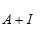
- B.
- C.
- D.
得分： 0
知识点： 线性代数基础
展开解析
3.
(2分)
初等变换下求下列矩阵的秩，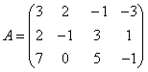的秩为？（ ）
- A. 0
- B. 1
- C. 2
- D. 3
得分： 2
知识点： 线性代数基础
展开解析
4.
(2分)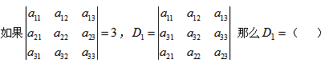
- A. 4 如果
- B. -4
- C. 3
- D. -3
得分： 2
知识点： 线性代数基础
展开解析
5.
(2分)
设A为m阶方阵，B为n阶方阵，且,,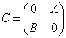,则=？（ ）
- A.
- B.
- C.
- D.
得分： 0
知识点： 线性代数基础
展开解析
6.
(2分)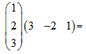 123 321
- A. 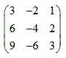
- B. 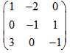
- C. 2
- D. 10
得分： 0
知识点： 线性代数基础
展开解析
7.
(2分)写出下列随机试验的样本空间及下列事件的集合表示：掷一颗骰子，出现奇数点。（）
- A. 样本空间为Ω={1,2,3,4,5,6}，事件“出现奇数点”为{2,4,6}
- B. 样本空间为Ω={1,3,5}，事件“出现奇数点”为{1,3,5}
- C. 样本空间为Ω={2,4,6}，事件“出现奇数点”为{1,3,5}
- D. 样本空间为Ω={1,2,3,4,5,6}，，事件“出现奇数点”为{1,3,5}
得分： 2
知识点： 线性代数基础
展开解析
8.
(2分)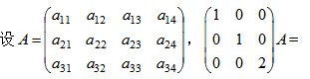设A A 002
- A. 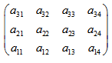
- B. 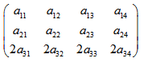
- C. 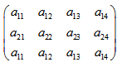
- D. 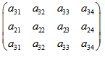
得分： 2
知识点： 线性代数基础
展开解析
9.
(2分)（ ）
- A. 2 向量组
- B. 3
- C. 4
- D. 5
得分： 0
知识点： 线性代数基础
展开解析
10.
(2分)袋中装有4个黑球和1个白球，每次从袋中随机的摸出一个球，并换入一个黑球，继续进行，求第三次摸到黑球的概率是（ ）
- A.
- B.
- C.
- D.
得分： 2
知识点： 线性代数基础
展开解析
11.
(2分)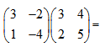（ ） 31
- A. 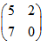
- B. 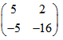
- C. 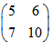
- D. 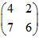
得分： 2
知识点： 线性代数基础
展开解析
12.
(2分)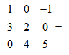（ ） 130
- A. -2
- B. 4
- C. -7
- D. 9
得分： 0
知识点： 线性代数基础
展开解析
13.
(2分)任何一个随机变量X，如果期望存在，则它与任一个常数C的和的期望为（ ）
- A. EX
- B. EX＋C
- C. EX－C
- D. 以上都不对
得分： 2
知识点： 线性代数基础
展开解析
14.
(2分)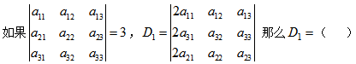
- A. 8 如果 那么D1
- B. -8
- C. 6
- D. -6
得分： 2
知识点： 线性代数基础
展开解析
15.
(2分)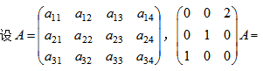（ ） 设A
- A. 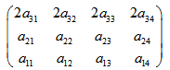
- B. 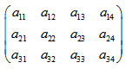
- C. 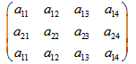
- D. 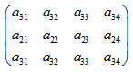
得分： 0
知识点： 线性代数基础
展开解析
16.
(2分)设电路供电网中有10000盏灯，夜晚每一盏灯开着的概率都是0.7，假定各灯开、关时间彼此无关，则同时开着的灯数在6800与7200之间的概率为（ ）
- A. 0.88888
- B. 0.77777
- C. 0.99999
- D. 0.66666
得分： 2
知识点： 线性代数基础
展开解析
17.
(2分)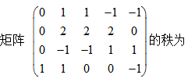 矩阵
- A. 2
- B. 3
- C. 4
- D. 5
得分： 0
知识点： 线性代数基础
展开解析
18.
(2分) 若向量组 线性相关
- A.
- B.
- C.
- D.
得分： 2
知识点： 线性代数基础
展开解析
19.
(2分)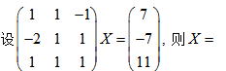（ ） 则x
- A. 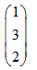
- B.
- C.
- D.
得分： 0
知识点： 线性代数基础
展开解析
20.
(2分)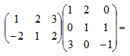 121
- A. 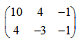
- B. 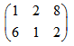
- C. 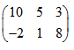
- D. 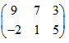
得分： 0
知识点： 线性代数基础
展开解析
21.
(2分)已知事件A与B相互独立，且P（B）＞0，则P（A|B）＝（ ）
- A. P（A）
- B. P（B）
- C. P（A）/P（B）
- D. P（B）/P（A）
得分： 0
知识点： 线性代数基础
展开解析
22.
(2分)设有六张字母卡片，其中两张是e,两张是s,一张是r,一张是i, 混合后重新 排列，求正好得到series的概率是（ ）
- A. 3/160
- B. 1/140
- C. 1/180
- D. 1/160
得分： 2
知识点： 线性代数基础
展开解析
23.
(2分)市场供应的热水瓶中，甲厂的产品占50%，乙厂的产品占30%，丙厂的产品占20%，甲厂产品的合格率为90%，乙厂产品的合格率为85%，丙厂产品的合格率为80%,从市场上任意买一个热水瓶，则买到合格品的概率为（ ）
- A. 0.725
- B. 0.5
- C. 0.825
- D. 0.865
得分： 2
知识点： 线性代数基础
展开解析
24.
(2分)有三个盒子，在第一个盒子中有2个白球和1个黑球，在第二个盒子中有3个白球和1个黑球，在第三个盒子中有2个白球和2个黑球，某人任意取一个盒子，再从中任意取一个球，则取到白球的概率为（ ）
- A.
- B.
- C.
- D.
得分： 2
知识点： 线性代数基础
展开解析
25.
(2分)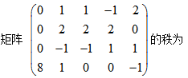（ ）矩阵
- A. 2
- B. 3
- C. 4
- D. 5
得分： 2
知识点： 线性代数基础
展开解析
26.
(2分)如果有试验E：投掷一枚硬币，重复1000次，观察正面出现的次数。如果相应的次数稳定在500附近，则我们说一次投掷，出现正面的概率为( )
- A. 0.5
- B. 5
- C. －0.5
- D. －5
得分： 2
知识点： 线性代数基础
展开解析
27.
(2分)从5双不同的鞋子中任取4只，求此4只鞋子中至少有两只配成一双的概率是
- A. 2/21
- B. 3/21
- C. 10/21
- D. 13/21
得分： 2
知识点： 线性代数基础
展开解析
28.
(2分)下述结论中不正确的有（ ）。
- A.
- B.
- C.
- D.
得分： 2
知识点： 线性代数基础
展开解析
29.
(2分)下列阶行列式的值不为零的有（ ）。
- A. 三角形行列式主对角线上的元素全不为零
- B. 三角形行列式主对角线上有一个元素为零。
- C. 行列式零元素的个数多于n个。
- D. 行列式非零元素的个数等于n个。
得分： 0
知识点： 线性代数基础
展开解析
30.
(2分)假设事件A和B满足P(A∣B)＝1，则
- A. A、B为对立事件
- B. A、B为互不相容事件
- C. A是B的子集
- D. P(AB)=P(B)
得分： 2
知识点： 线性代数基础
展开解析
31.
(2分)
设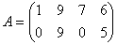，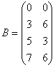，求AB=？（ ） 设A 求AB
- A. 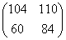
- B. 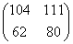
- C. 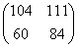
- D. 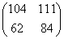
得分： 0
知识点： 线性代数基础
展开解析
32.
(2分)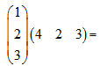（ ） 423
- A. 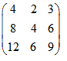
- B. 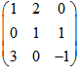
- C. 14
- D. 17
得分： 2
知识点： 线性代数基础
展开解析
33.
(2分)充分必要条件是
- A.
- B.
- C.
- D.
得分： 2
知识点： 线性代数基础
展开解析
34.
(2分)一个袋内装有10个球，其中有4个白球，6个红球，采取不放回抽样，每次取1件，则第二次取到的是白球的概率是（ ）
- A. 0.3
- B. 0.6
- C. 0.7
- D. 0.4
得分： 2
知识点： 线性代数基础
展开解析
35.
(2分)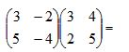35
- A. 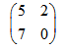
- B. 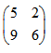
- C. 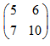
- D. 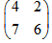
得分： 0
知识点： 线性代数基础
展开解析
36.
(2分)向量组 线性相关
- A. 2
- B. 3
- C. 4
- D. 5
得分： 0
知识点： 线性代数基础
展开解析
37.
(2分)假设有100件产品，其中有60件一等品，30件二等品，10件三等品，从中一次随机抽取两件，则恰好抽到2件一等品的概率是（ ）
- A. 59/165
- B. 26/165
- C. 16/33
- D. 42/165
得分： 2
知识点： 线性代数基础
展开解析
38.
(2分)随机变量的含义在下列中正确的是（ ）
- A. 只取有限个值的变量
- B. 只取无限个值的变量
- C. 它是随机试验结果的函数
- D. 它包括离散型或连续型两种形式
得分： 2
知识点： 线性代数基础
展开解析
39.
(2分)在数字通信中由于存在随机干扰收报台收到的信号与发报台发出的信号可能不同。设发报台只发射两个信号：0与1。已知发报台发射0和1的概率为0.7和0.3又知当发射台发射0时，收报台收到0和1的概率为0.8和0.2，而当发射台发射1时，收报台收到1和0的概率为0.9和0.1某次收报台收到了信号0则此时发射台确实发出的信号是0的概率是（ ）
- A. 0.782
- B. 0.949
- C. 0.658
- D. 0.978
得分： 2
知识点： 线性代数基础
展开解析
40.
(2分)设随机变量X服从二点分布，则{X=0}与｛X＝1｝描述的两个事件为（ ）
- A. 独立事件
- B. 对立事件
- C. 差事件
- D. 和事件
得分： 2
知识点： 线性代数基础
展开解析
41.
(2分)设试验E为某人打靶，连续射击二次，观察射击的过程及结果。我们用“+”表示射中，“-”表示没射中。 试判别E的样本空间为( )
- A. ｛＋,－｝
- B. ｛－,＋｝
- C. ｛＋＋,＋－,－＋,－－｝
- D. ｛－－,＋－,＋＋｝
得分： 2
知识点： 线性代数基础
展开解析
42.
(2分)安培计是以相隔0.1为刻度的，读数时选取最靠近的那个刻度，允许误差为0.02A，则超出允许误差的概率是（ ）
- A. 0.6
- B. 0.2
- C. 0.8
- D. 0.4
得分： 2
知识点： 线性代数基础
展开解析
43.
(2分)
行列式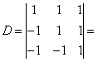？() 11111
- A. 3
- B. 4
- C. 5
- D. 6
得分： 0
知识点： 线性代数基础
展开解析
44.
(2分)甲乙两人同时向目标射击，甲射中目标的概率为0.8，乙射中目标的概率是0.85，两人同时射中目标的概率为0.68，则目标被射中的概率为（ ）
- A. 0.8
- B. 0.85
- C. 0.97
- D. 0.96
得分： 0
知识点： 线性代数基础
展开解析
45.
(2分)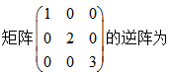 003 的逆阵为
- A. 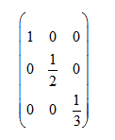
- B. 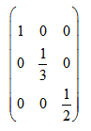
- C. 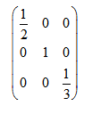
- D. 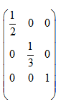
得分： 0
知识点： 线性代数基础
展开解析
46.
(2分)
设为四阶矩阵

- A. -2
- B. 4
- C. -8
- D. 16
得分： 0
知识点： 线性代数基础
展开解析
47.
(2分)若A，B，C表示三个射手击中目标，则“三个射手中至少有一个射手击中目标”可用（）表示
- A. A＋B＋C
- B. ABC
- C. AB＋C
- D. A（B－C）
得分： 2
知识点： 线性代数基础
展开解析
48.
(2分)设随机试验E为投掷一枚硬币，随机变量X代表出现正面的次数，则X服从（ ）
- A. 单点分布
- B. 二点分布
- C. 二项分布
- D. 泊淞分布
得分： 2
知识点： 线性代数基础
展开解析
49.
(2分)设两个相互独立的事件A和B都不发生的概率为1/9，A发生B不发生的概率与B发生A不发生的概率相等，则P(A)=
- A. 1/4
- B. 1/2
- C. 1/3
- D. 2/3
得分： 2
知识点： 线性代数基础
展开解析
50.
(2分)
设A，B为随机事件，，，，=( )
- A.
- B.
- C.
- D.
得分： 2
知识点： 线性代数基础
一、单选题
1.
(2分)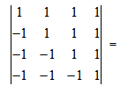 1111
- A. 2
- B. 4
- C. 8
- D. 16
得分： 2
知识点： 线性代数基础
展开解析
2.
(2分)（ ） 130024
- A. -2
- B. 4
- C. -7
- D. 9
得分： 2
知识点： 线性代数基础
展开解析
3.
(2分)设两个相互独立的事件A和B都不发生的概率为1/9，A发生B不发生的概率与B发生A不发生的概率相等，则P(A)=
- A. 1/4
- B. 1/2
- C. 1/3
- D. 2/3
得分： 2
知识点： 线性代数基础
展开解析
4.
(2分)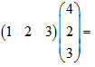（ ） 423
- A. 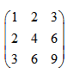
- B. 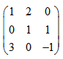
- C. 14
- D. 10
得分： 0
知识点： 线性代数基础
展开解析
5.
(2分)若A，B，C表示三个射手击中目标，则“三个射手中至少有一个射手击中目标”可用（）表示
- A. A＋B＋C
- B. ABC
- C. AB＋C
- D. A（B－C）
得分： 2
知识点： 线性代数基础
展开解析
6.
(2分)
行列式？() D
- A. 3
- B. 4
- C. 5
- D. 6
得分： 2
知识点： 线性代数基础
展开解析
7.
(2分)设有六张字母卡片，其中两张是e,两张是s,一张是r,一张是i, 混合后重新 排列，求正好得到series的概率是（ ）
- A. 3/160
- B. 1/140
- C. 1/180
- D. 1/160
得分： 2
知识点： 线性代数基础
展开解析
8.
(2分)下列4阶行列式的值必为零的有（ ）。
- A. 行列式主对角线上的元素全为零。
- B. 三角形行列式主对角线上有一个元素为零。
- C. 行列式零元素的个数多于4个。
- D. 行列式非零元素的个数等于4个。
得分： 2
知识点： 线性代数基础
展开解析
9.
(2分)（ ） 3425
- A.
- B.
- C.
- D.
得分： 2
知识点： 线性代数基础
展开解析
10.
(2分) 若向量组 a1
- A.
- B.
- C.
- D.
得分： 2
知识点： 线性代数基础
展开解析
11.
(2分)有两个口袋，甲袋中有4个白球和6个红球，乙袋中有5个白球和4个红球，从甲袋中任取1个球放入乙袋，再由乙袋任1个球，则取得白球的概率是（ ）
- A. 0.45
- B. 0.64
- C. 0.54
- D. 0.96
得分： 2
知识点： 线性代数基础
展开解析
12.
(2分)事件A与B相互独立的充要条件为
- A. A+B=Ω
- B. P(AB)=P(B)P(A)
- C. AB=Ф
- D. P(A+B)=P(A)+P(B)
得分： 2
知识点： 线性代数基础
展开解析
13.
(2分)市场供应的热水瓶中，甲厂的产品占50%，乙厂的产品占30%，丙厂的产品占20%，甲厂产品的合格率为90%，乙厂产品的合格率为85%，丙厂产品的合格率为80%,从市场上任意买一个热水瓶，则买到合格品的概率为（ ）
- A. 0.725
- B. 0.5
- C. 0.825
- D. 0.865
得分： 2
知识点： 线性代数基础
展开解析
14.
(2分)（ ） 设 则X
- A.
- B.
- C.
- D.
得分： 2
知识点： 线性代数基础
展开解析
15.
(2分)下述结论中不正确的有（ ）。
- A.
- B.
- C.
- D.
得分： 2
知识点： 线性代数基础
展开解析
16.
(2分)（ ） 设AA
- A.
- B.
- C.
- D.
得分： 2
知识点： 线性代数基础
展开解析
17.
(2分)写出下列随机试验的样本空间及下列事件的集合表示：掷一颗骰子，出现奇数点。（）
- A. 样本空间为Ω={1,2,3,4,5,6}，事件“出现奇数点”为{2,4,6}
- B. 样本空间为Ω={1,3,5}，事件“出现奇数点”为{1,3,5}
- C. 样本空间为Ω={2,4,6}，事件“出现奇数点”为{1,3,5}
- D. 样本空间为Ω={1,2,3,4,5,6}，，事件“出现奇数点”为{1,3,5}
得分： 2
知识点： 线性代数基础
展开解析
18.
(2分)设随机变量X服从二点分布，如果P｛X＝1｝＝0.3，则｛X＝0｝的概率为（ ）
- A. 0.2
- B. 0.3
- C. 0.8
- D. 0.7
得分： 2
知识点： 线性代数基础
展开解析
19.
(2分)如果 那么
- A. 8
- B. -8
- C. 6
- D. -6
得分： 2
知识点： 线性代数基础
展开解析
20.
(2分)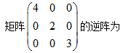（ ）矩阵
- A. 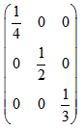
- B. 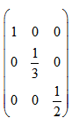
- C. 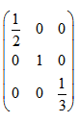
- D. 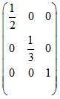
得分： 0
知识点： 线性代数基础
展开解析
21.
(2分)
设，，求AB=？（ ）
- A.
- B.
- C.
- D.
得分： 2
知识点： 线性代数基础
展开解析
22.
(2分)（ ）矩阵 的秩为
- A. 2
- B. 3
- C. 4
- D. 5
得分： 0
知识点： 线性代数基础
展开解析
23.
(2分)有三个盒子，在第一个盒子中有2个白球和1个黑球，在第二个盒子中有3个白球和1个黑球，在第三个盒子中有2个白球和2个黑球，某人任意取一个盒子，再从中任意取一个球，则取到白球的概率为（ ）
- A.
- B.
- C.
- D.
得分： 2
知识点： 线性代数基础
展开解析
24.
(2分)设随机变量X和Y独立，如果D（X）＝4，D（Y）＝5，则离散型随机变量Z＝2X+3Y的方差是（ ）
- A. 61
- B. 43
- C. 33
- D. 51
得分： 2
知识点： 线性代数基础
展开解析
25.
(2分)设A,B均为n阶可逆矩阵，则下列结论中不正确的是（ ）
- A.
- B.
- C. （k为正整数）
- D. （k为正整数）
得分： 0
知识点： 线性代数基础
展开解析
26.
(2分)设试验E为某人打靶，连续射击二次，观察射击的过程及结果。我们用“+”表示射中，“-”表示没射中。 试判别E的样本空间为( )
- A. ｛＋,－｝
- B. ｛－,＋｝
- C. ｛＋＋,＋－,－＋,－－｝
- D. ｛－－,＋－,＋＋｝
得分： 2
知识点： 线性代数基础
展开解析
27.
(2分)一批产品由8件正品和2件次品组成，从中任取3件，则这三件产品全是正品的概率为（ ）
- A.
- B.
- C.
- D.
得分： 0
知识点： 线性代数基础
展开解析
28.
(2分)设有四台机器编号为M1、M2、M3、M4，共同生产数量很多的一大批同类产品，已知各机器生产产品的数量之比为7：6：4：3，各台机器 产品的合格率分别为90%、95%、85%与80%现在从这批产品中查出一件不合格品，则它产自（ ）的可能性最大。
- A. M1
- B. M2
- C. M3
- D. M4
得分： 2
知识点： 线性代数基础
展开解析
29.
(2分)下述结论中不正确的有（ ）。
- A.
- B.
- C.
- D.
得分： 0
知识点： 线性代数基础
展开解析
30.
(2分)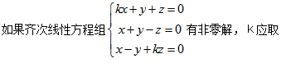（ ）如果齐次线性方程组
- A. -2
- B. 4
- C. -1
- D. 3
得分： 0
知识点： 线性代数基础
展开解析
31.
(2分)从5双不同的鞋子中任取4只，求此4只鞋子中至少有两只配成一双的概率是
- A. 2/21
- B. 3/21
- C. 10/21
- D. 13/21
得分： 2
知识点： 线性代数基础
展开解析
32.
(2分)安培计是以相隔0.1为刻度的，读数时选取最靠近的那个刻度，允许误差为0.02A，则超出允许误差的概率是（ ）
- A. 0.6
- B. 0.2
- C. 0.8
- D. 0.4
得分： 0
知识点： 线性代数基础
展开解析
33.
(2分)
观察一次投篮，有两种可能结果：投中与未投中。令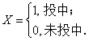
试求X的分布函数。()
- A. 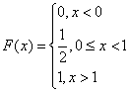
- B. 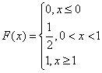
- C. 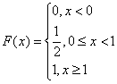
- D. 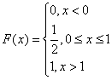
得分： 0
知识点： 线性代数基础
展开解析
34.
(2分)三人独立破译一密码，他们能单独译出的概率分别为1/5,1/3,1/4,则此密码被译出的概率是
- A. 2/5
- B. 3/4
- C. 1/5
- D. 3/5
得分： 2
知识点： 线性代数基础
展开解析
35.
(2分)
设A，B为随机事件，，，，=( )
- A.
- B.
- C.
- D.
得分： 2
知识点： 线性代数基础
展开解析
36.
(2分)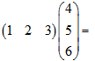 123456
- A. 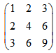
- B. 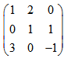
- C. 32
- D. 10
得分： 0
知识点： 线性代数基础
展开解析
37.
(2分)
设A为五阶矩阵
- A. -3
- B. 9
- C. -27
- D. 81
得分： 2
知识点： 线性代数基础
展开解析
38.
(2分)
向量组 线性相关的充分必要条件是
- A.
- B.
- C.
- D.
得分： 2
知识点： 线性代数基础
展开解析
39.
(2分)
计算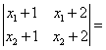？（ ）
- A.
- B.
- C.
- D.
得分： 0
知识点： 线性代数基础
展开解析
40.
(2分)（ ）
向量组 线性相关，K为
- A. 2
- B. 3
- C. 4
- D. 5

得分： 2
知识点： 线性代数基础
展开解析
41.
(2分)下列阶行列式的值不为零的有（ ）。
- A. 三角形行列式主对角线上的元素全不为零
- B. 三角形行列式主对角线上有一个元素为零。
- C. 行列式零元素的个数多于n个。
- D. 行列式非零元素的个数等于n个。
得分： 2
知识点： 线性代数基础
展开解析
42.
(2分)
齐次线性方程组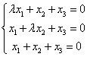有非零解，则=？（ ）
- A. -1
- B. 0
- C. 1
- D. 2
得分： 2
知识点： 线性代数基础
展开解析
43.
(2分)
设矩阵的秩为r，则下述结论正确的是（）
- A. A中有一个r+1阶子式不等于零
- B. A中任意一个r阶子式不等于零
- C. A中任意一个r-1阶子式不等于零
- D. A中有一个r阶子式不等于零
得分： 2
知识点： 线性代数基础
展开解析
44.
(2分)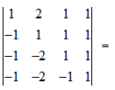（ ）11112122
- A. 2
- B. 4
- C. 8
- D. 12
得分： 0
知识点： 线性代数基础
展开解析
45.
(2分)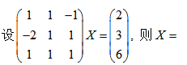设 则X
- A. 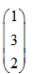
- B. 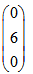
- C. 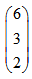
- D. 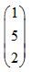
得分： 0
知识点： 线性代数基础
展开解析
46.
(2分)随机变量的含义在下列中正确的是（ ）
- A. 只取有限个值的变量
- B. 只取无限个值的变量
- C. 它是随机试验结果的函数
- D. 它包括离散型或连续型两种形式
得分： 2
知识点： 线性代数基础
展开解析
47.
(2分)
初等变换下求下列矩阵的秩，的秩为？（ ）
- A. 0
- B. 1
- C. 2
- D. 3
得分： 0
知识点： 线性代数基础
展开解析
48.
(2分)
设矩阵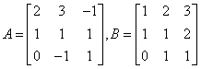，求=？()
- A. -1
- B. 0
- C. 1
- D. 2
得分： 2
知识点： 线性代数基础
展开解析
49.
(2分)甲乙两人同时向目标射击，甲射中目标的概率为0.8，乙射中目标的概率是0.85，两人同时射中目标的概率为0.68，则目标被射中的概率为（ ）
- A. 0.8
- B. 0.85
- C. 0.97
- D. 0.96
得分： 0
知识点： 线性代数基础
展开解析
50.
(2分)一个袋内装有10个球，其中有3个白球，5个红球，2个黑球采取不放回抽样，每次取1件，则第二次取到的是白球的概率是（ ）
- A. 0.6
- B. 0.5
- C. 0.4
- D. 0.3
得分： 0
知识点： 线性代数基础
43.
(2分)现有一批种子，其中良种占1/6，今任取6000粒种子，则以0.99的概率推断，在这6000粒种子中良种所占的比例与1/6的差是（ ）
- A. 0.0124
- B. 0.0458
- C. 0.0769
- D. 0.0971
纠错
得分： 0
知识点： 线性代数基础
收起解析
答案A
解析
40.
(2分)
向指定的目标连续射击四枪，用A_{i}表示“第i次射中目标”，试用A_{i}表示四枪中至少有一枪击中目标（ ）：
- A. A₁A₂A₃A₄
- B. 1-A₁A₂A₃A₄
- C. A₁₊A₂₊A₃₊A₄
- D. 1
纠错
得分： 0
知识点： 线性代数基础
收起解析
答案C
解析
28.
(2分)
有向量组
- A.
- B.
- C.
- D.
纠错
得分： 0
知识点： 线性代数基础
10.
(2分)
设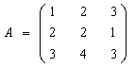，求=？（ ） 设 求A
- A. 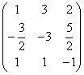
- B. 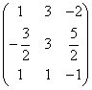
- C. 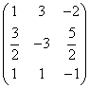
- D. 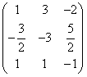
纠错
得分： 0
知识点： 线性代数基础
2分)
设随机变量X的分布列为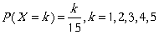，则？（）
- A.
- B.
- C.
- D.
纠错
得分： 2
知识点： 线性代数基础
随机变量X服从正态分布，其数学期望为25，X落在区间（15,20）内的概率等于0.2,则X落在区间（30,35）内的概率为（ ）
- A. 0.1
- B. 0.2
- C. 0.3
- D. 0.4

